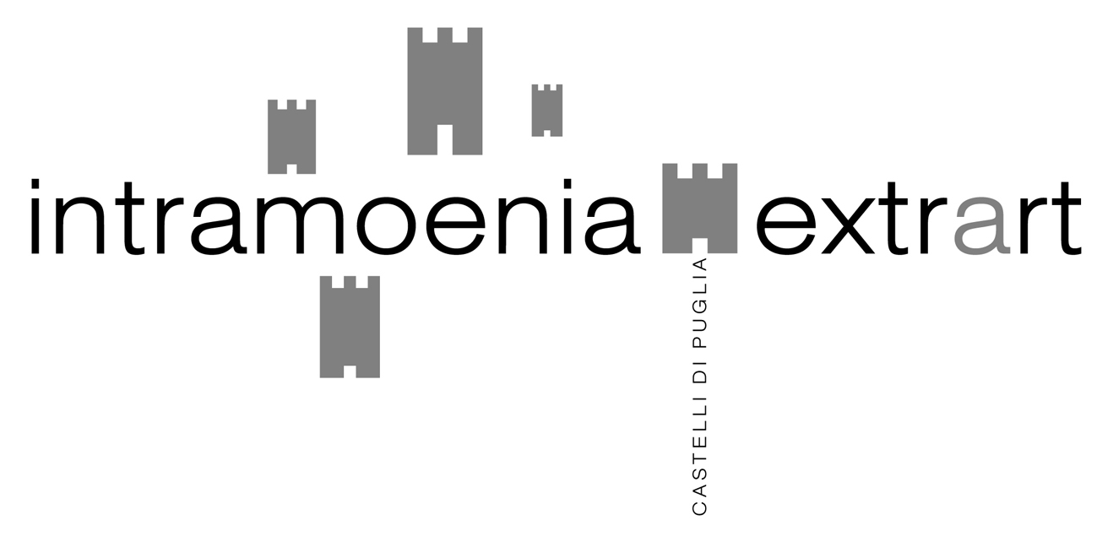 SCHEDA TECNICA

INTRAMOENIA EXTRA ART/Castelli di Puglia
Data | 18 dicembre 2005 - 26 febbraio 2006
Luogo | CASTEL DEL MONTE - Andria ( Bari)
Artisti in mostra | Pedro Cabrita Reis; Sarah Ciracì; Sislej Xhafa; Bill Viola; Enzo Cucchi con Francesco Arena, Marc Bauer, Elisabetta Benassi, Carlo Benvenuto, Domenico Mangano.
Conferenza stampa e vernissage: | 18 dicembre 2005 - ore 11,00
Direttore scientifico: | Achille Bonito Oliva
Curatore generale: | Giusy Caroppo
Curatore esecutivo: | Rosella Meucci Reale
Ideazione e organizzazione evento: | Associazione Culturale ECLETTICA_Cultura dell’Arte, Via del mare, 11 – 70051 Barletta (Ba) www.ecletticaweb.it - email: info@ecletticaweb.it
Allestimento: | Arcotech s.r.l.
Ufficio stampa e immagine: | Manual – email: press@gmail.com
Sito web | www.intramoenia.it (www.ecletticaweb.t/intramoenia)

EVENTO PROMOSSO DALLA REGIONE PUGLIA
Patrocini: MiBAC Ministero per i Beni e le Attività Culturali , Unesco, Soprintendenza per i Beni Architettonici e il Paesaggio per le Province di Bari e Foggia, Provincia di Bari, Comune di Andria.

COME RAGGIUNGERE CASTEL DEL MONTE
IN TRENO | Trenitalia - numero verde 89.20.21  sito web: www.trenitalia.com
IN AUTO | Autostrada A14 (Bologna-Taranto)  Autostrada A16 (Bari-Napoli)  Casello Autostradale a 2 km dal centro abitato sulla S.S. 170 (Andria-Barletta), quindi si percorre la provinciale 170 per circa 18 chilometri - sito web: www.autostrade.it
IN AEREO | Aeroporto Bari Palese (km 45)  Tel. 080/5382370-583530 (informazioni)  Tel. 080/5835204 (biglietteria)  sito web: www.seap-puglia.it/aeroporti/bari/bari.htm

PARTNER
CASTEL DEL MONTE PARK HOTEL  (ALBERGO 4 STELLE) | Indirizzo: SS 170 - KM. 22 CASTEL DEL MONTE - ANDRIA (Ba)  Telefono: 0883 569866 - Fax 0883 569860

